上抗诉登记移送接收管理操作手册

目 录

一、上诉登记移送管理 2
1、上诉登记 2
2、上诉移送 3

一、上诉登记移送管理

1、上诉登记
（1）登陆法院综合业务系统→点击审判执行进入审判管理。

（2）点击左侧案件管理导航→点开上抗诉管理，点击上抗诉集中管理，在右侧界面中有上抗诉标签， 可通过设置查询条件查出需要登记上抗诉的案件，在案件列表中选中需要登记上抗诉的案件，点击下方的新增按钮，打开上抗诉登记界面。
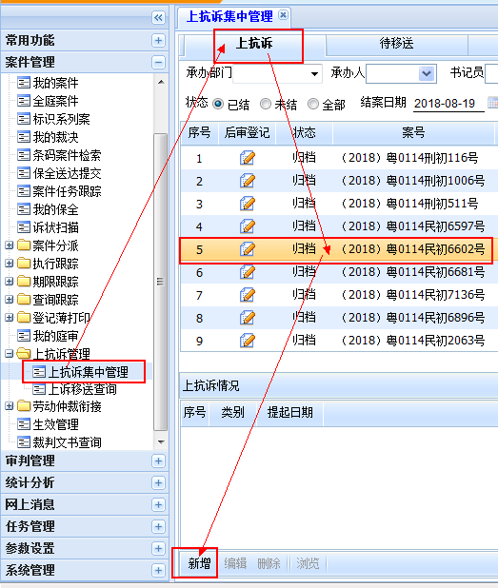
或是通过案件操作按钮（），进行上抗诉登记：
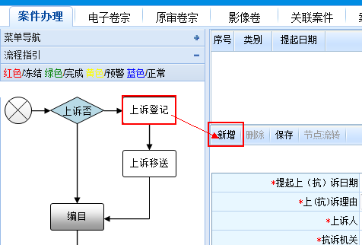
（3）在打开的上抗诉登记界面中登记相关的上抗诉信息，标有红色星号的为必填写项，登记完成，点击保存，如需要交纳并打印上诉缴费通知，登记好缴费金额等信息点保存后，可点击缴费通知单打印缴费通知（下图红框处）。
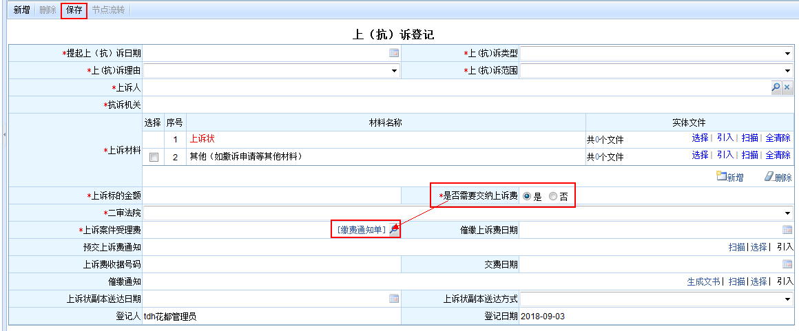

如选择二审法院为“知识产权法院”或“广州铁路运输中级法院”，开具缴费单操作如下：
（1）选择对应的二审法院后，点击‘[缴费通知书]’
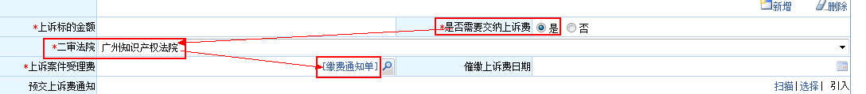
（2）打开“缴费通知书”的界面中，根据案号或当事人查询案件，选中查询的案件，点击“上诉费用”
（3）打开的“上诉费用”界面中，点击“增加费用”，填写上诉费用信息，点击“保存”。保存后可选中记录，打印“上诉费通知单”。
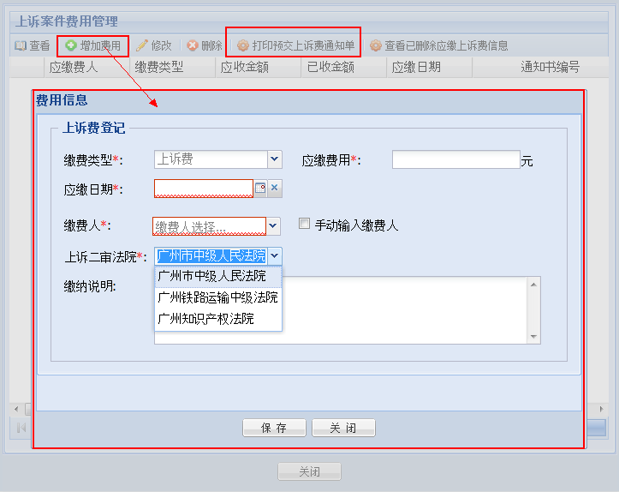

2、上诉移送
（1）上抗诉信息登记保存后，在上抗诉集中管理界面点击上抗诉右侧的待移送标签（红框所示），在下方的待移送列表中会列出所有已登记上抗诉情况的案件（也可通过设置查询条件查询定位指定的案件），在案件列表中选中需要上诉移送的案件，点击移送图标（红框所示），打开该案件的卷宗移送登记窗口。
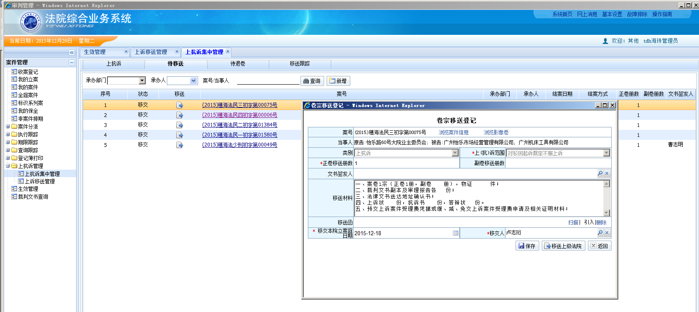
或是通过案件操作按钮（），进行上诉移送：
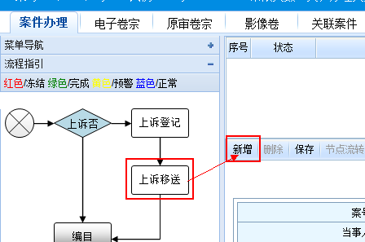

（2）在打开的卷宗移送登记界面中，登记相关的卷宗移送信息，标有红色星号的为必填写项，点击保存，保存后确认无误可点击移送上级法院按钮，即可把登记上抗诉案件及登记的卷宗移送信息移送至上一级法院。
在移送上级法院并且审查通过后，可通过【移送条码打印】按钮打印案件的移送条码单。 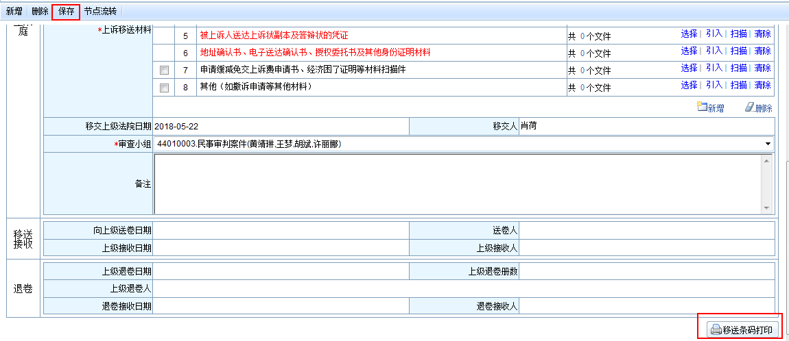
（3）进入【上诉移送查询】界面可查询跟踪上诉案件的处理情况。
